Урок «Пенсионная грамотность»

22 декабря 2015 года в день 25-летия Пенсионного фонда руководящими работниками Темниковского Управления был проведен открытый урок «Пенсионной грамотности» в ГБПОУ РМ «Темниковский сельскохозяйственный колледж» для учащихся 2-го курса (40 студентов). На уроке присутствовали начальник Управления Виденина Н.В., заместитель начальника управления – начальник отдела Петрова М.И., руководитель группы ПУ, АСВ, ВС и ВЗ Михеев А.Ю. и преподаватели Тиркина В.И., Малоземова Н.А., Макеева А.С., Макеева В.С., Николаева В.И. На уроке были освещены вопросы по страхованию в системе обязательного пенсионного страхования, ведению лицевых счетов (СНИЛС), по формированию пенсионных прав, назначению пенсии, о выборе пенсионного варианта, о выборе управляющей компании либо НПФ. Студентами задавалось много вопросов, а после урока еще долго проходила беседа с преподавателями, их интересовали вопросы, касающиеся льготных пенсий, индексаций работающим пенсионерам и многое другое.

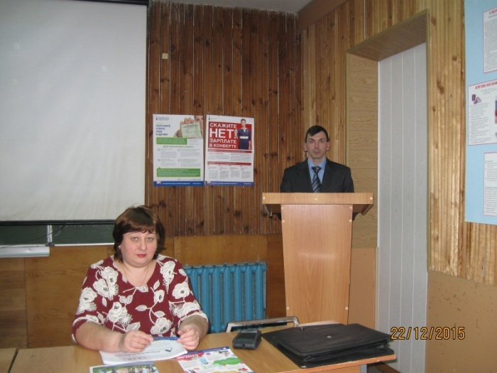 | 

